Департамент образования города Москвы
Северо-Западное окружное управление образования
Государственное бюджетное образовательное учреждение города Москвы
«Школа 1191» здание №7 «Росинка»
125430, г. Москва, ул. Митинская, 52 корп. 3 Тел. и факс: 8(49751-69-47,
E-mail: dou2192@gmail.com

Конспект занятия по рисованию во второй младшей группе.
Тема: Рисование красками
«Зимний солнечный день в лесу».
Задачи.
  - 1. Продолжать учить детей аккуратно пользоваться кистью и гуашью, учить рисовать снег в виде сугробов, закреплять умение передавать округлую форму, закреплять приемы закрашивания, передавать ритмом мазков следы зверей.
  - 2. Развитие творческого воображения, эстетического восприятия детей, развитие интереса к изобразительной деятельности: спросить детей, что можно нарисовать о зиме; рассмотреть иллюстрации с изображением зимнего солнечного дня и сугробов (затем дети описывают их); передавать явления действительности. Полюбоваться красотой рисунка.
Материал
  - Бумага акварельная, заранее тонированная голубым цветом, каждому ребенку, гуашь белого, желтого и черного цвета, кисти, баночки с водой, магнитофон, музыкальный диск «Малыш в деревне» из серии волшебные голоса природы.
План занятия:
  - 1. Рассмотрение иллюстраций с изображением зимы. Дети отвечают на вопросы воспитателя.
  - 2. Воспитатель показывает приемы рисования сугробов. Дети рисуют.
  - 3. Воспитатель просит детей нарисовать солнце. Дети рисуют.
  - 4. Физкультминутка: «Снег кружится».
  - 5. Воспитатель показывает, как ритмом мазков рисовать следы на снегу. Дети рисуют.
  - 6. Полюбоваться красотой рисунка.
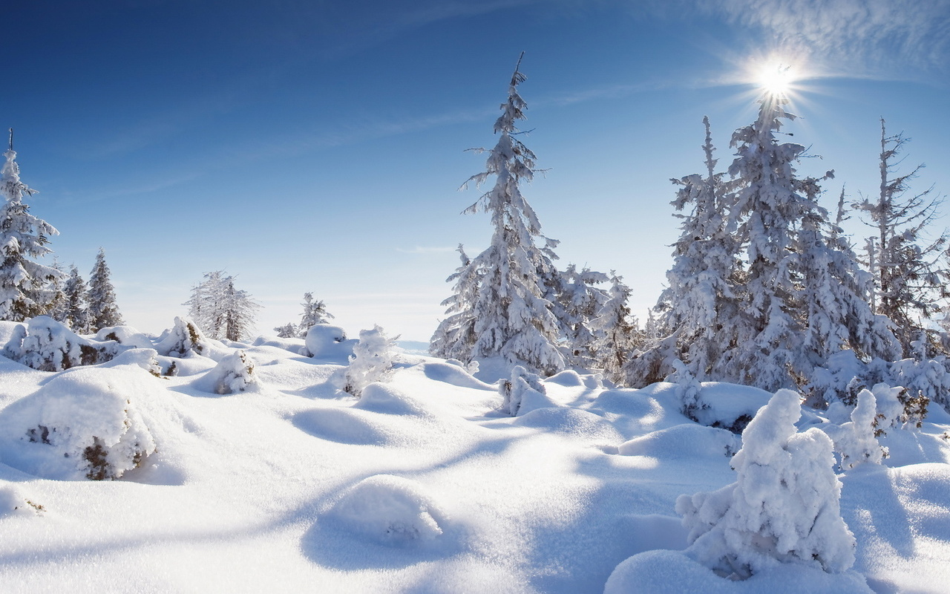
  - Ход занятия
  - Занятие начинается с того, что воспитатель спрашивает детей, какое сейчас время года; как они догадались, что сейчас зима; в какие игры играют зимой; светит ли зимой солнышко, какие бывают сугробы и т.д.
  - Далее воспитатель рассматривает с детьми иллюстрации зимних пейзажей, дети их описывают. Перед тем, как воспитатель предлагает детям нарисовать зимний солнечный день, повторяем, как правильно пользоваться кистью, гуашью, водой. Воспитатель напоминает детям об аккуратности.
  - Сначала воспитатель показывает, как рисуется сугроб. Дети рисуют.
  - К этому времени дети успевают утомиться и начинается физкультминутка.
  - Дети выходят на ковер. Воспитатель включает фоновую музыку. Они повторяют движения за воспитателем следуя стихотворению:
  - «С неба падают снежинки, как на сказочной картинке,
  - Будем их ловить руками и покажем дома маме.
  - А вокруг лежат сугробы, снегом замело дороги,
  - Не завязнуть в поле чтобы, поднимаем выше ноги.
  - Вон лисица в поле скачет, словно мягкий рыжий мячик.
  - Ну а мы идем, идем и опять приходим в дом».
  - Воспитатель обращает внимание детей на слова в стихотворении про лисицу и спрашивает, что останется на снегу, если пробежит лисица. Дети отвечают, что следы. Воспитатель предлагает дорисовать рисунок: на снегу изобразить следы лисицы. Все садятся на места. Воспитатель показывает, как ритмом мазков рисовать следы. Дети рисуют.
  - В конце занятия воспитатель хвалит детей и обращает внимание детей на красоту рисунка.

Материал подготовила воспитатель гр.№4:
Соловьёва О.А.

